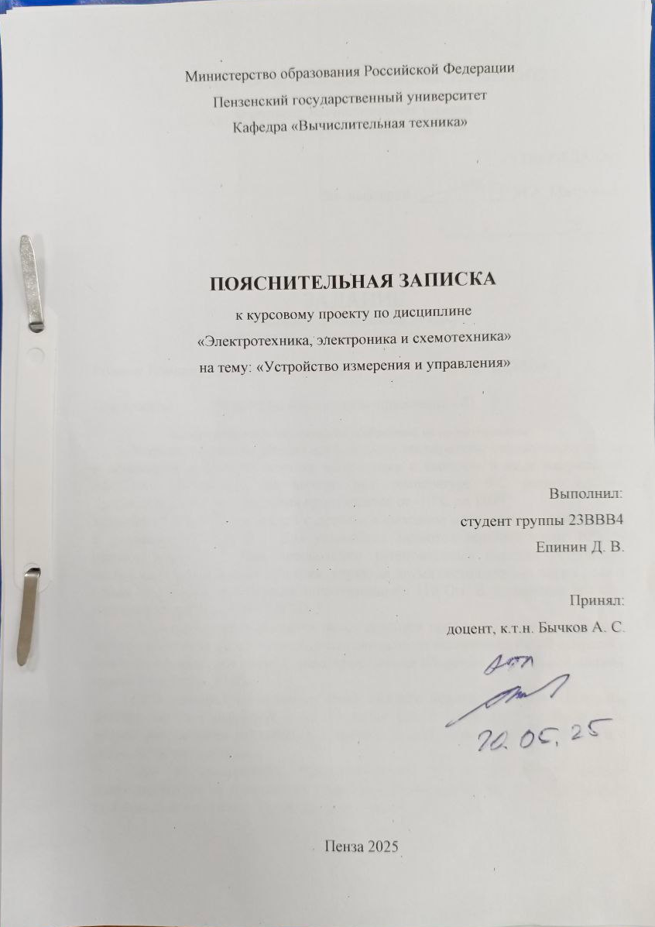
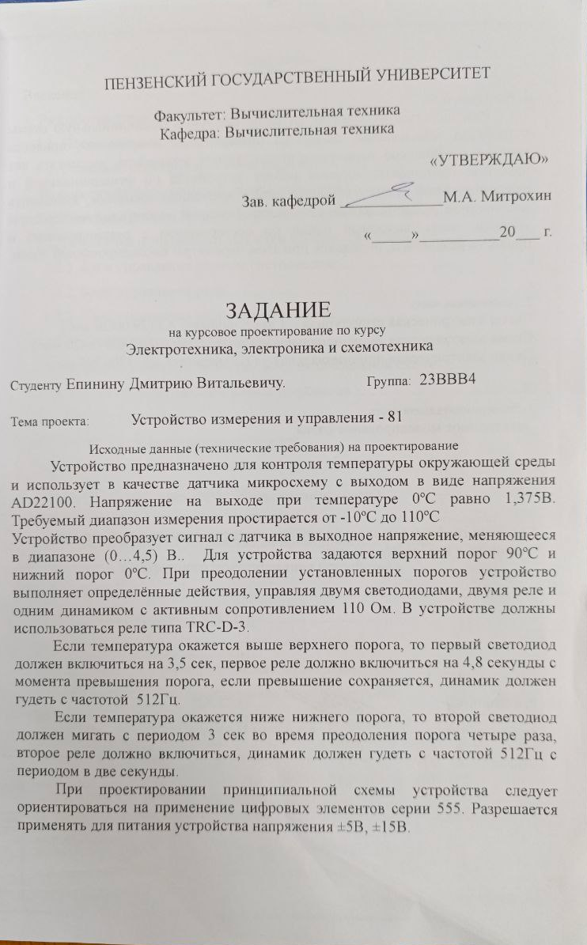
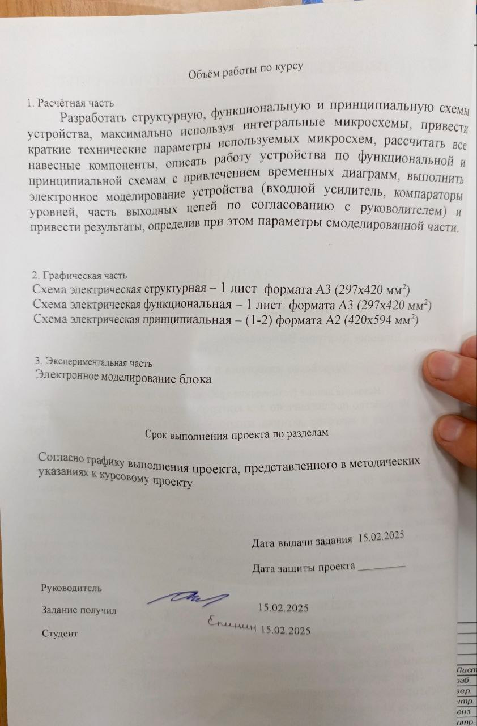
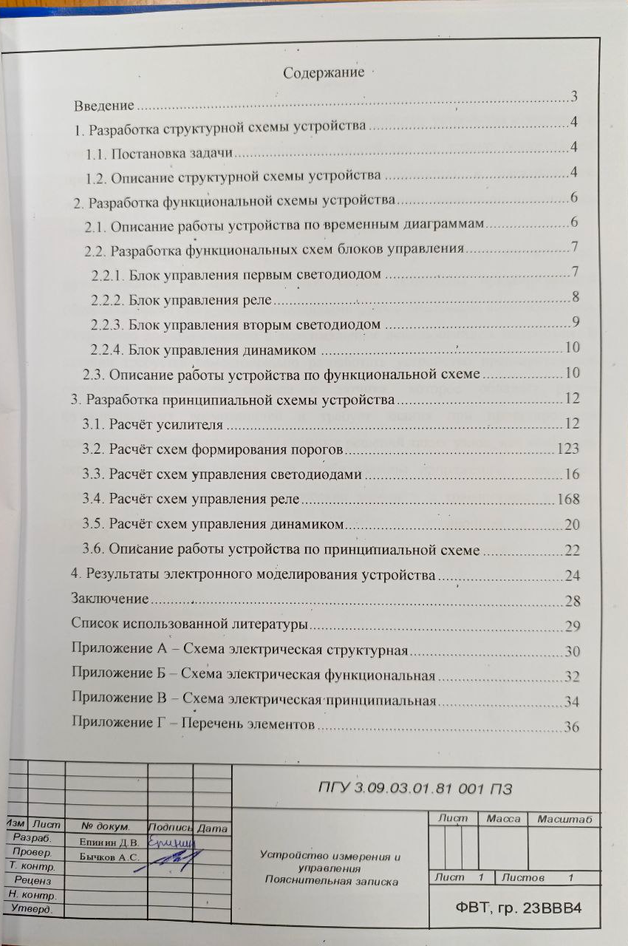

Введение

В курсовом проекте решается задача разработки устройства измерения и управления. При этом проектируемое устройство не только осуществляет преобразование физической величины (температуры) в электрическое напряжение в заданном диапазоне, но и осуществляет управление некоторыми процессами, зависящими от исходной физической величины.
В данном курсовом проекте необходимо разработать структурную, функциональную и принципиальную схемы устройства предварительной обработки аналогового сигнала с заданными функциональными возможностями. Устройство должно строится с максимальным использованием микросхем. В задании требуется самостоятельно разработать устройство предварительной обработки аналогового сигнала с датчика, которое обладает рядом функциональных возможностей и требует знания при проектировании принципов функционирования и схемных решений таких узлов, как усилители переменного и постоянного тока, стабилизаторы напряжения, генераторы, одновибраторы, компараторы, логические элементы и транзисторы, а также требуется умение самостоятельно работать со справочной и учебной литературой. Более точные требования изложены в бланке задания.

1 Разработка структурной схемы устройства

1.1 Постановка задачи

Разрабатываемое в рамках курсового проекта устройство предназначено для контроля уровня температуры окружающей среды. В качестве датчика предполагается применение микросхемы с выходом в виде напряжения AD22100, который меняет своё сопротивление в зависимости от изменения температуры. Напряжение на выходе при температуре 0ºС равно 1,375В. Требуемый диапазон измерения простирается от -10ºС до 110ºС.
В результате курсового проектирования необходимо осуществить преобразование параметров датчика в выходное напряжение, лежащее в диапазоне от 0 до 3 В. Кроме преобразования изменения температуры в соответствующее напряжение устройство должно выполнять некоторые функции. Для определения этих функций используется два порога: верхний порог 90ºС и нижний порог 0ºС. Устройство управляется двумя светодиодами, двумя реле типа TRC-D-3 и динамиком с сопротивлением 110 Ом, выполняя заданные действия при превышении установленных пороговых значений.
При превышении верхнего порога первый светодиод должен включится T₁ на 3,5 секунды, первое реле должно включится на 4,8 сек с момента превышения порога если превышение сохраняется, динамик должен гудеть с частотой 512 Гц.
Если температура окажется ниже нижнего порога, то второй светодиод должен мигать с периодом 3 сек во время преодоления порога 4 раза, второе реле должно включиться, динамик должен гудеть с частотой 512 Гц с периодом T₂ в 2 сек.
1.2 Описание структурной схемы устройства
С учетом поставленной задачи была разработана структурная схема, представленная на рисунке 1. Устройство содержит: датчик, усилитель, фильтр, первый и второй компараторы, блоки управления светодиодами, динамиком и реле.
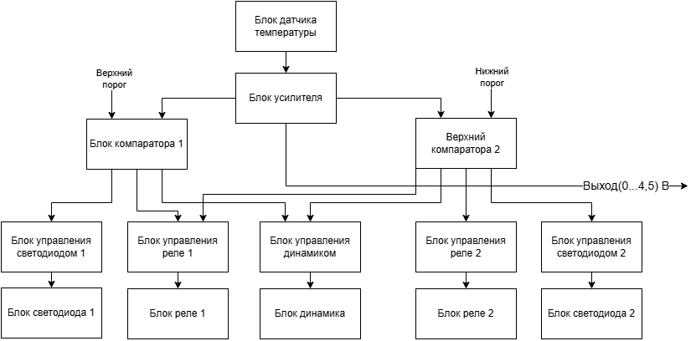
Рисунок 1 – Структурная схема устройства
Ток с датчика, через усилитель, преобразуется в выходное напряжение (0…4,5) В и подается на первый и второй компараторы. Согласно предложенной схеме при срабатывании первого компаратора, в случае превышения верхнего порога, блок управления первым светодиодом включает определенным образом первый светодиод, а блок управления первым реле заставляет реле сработать.
Если будет преодолен нижний порог, то второй компаратор на своем выходе сформирует активный сигнал, по которому произойдёт включение первого реле, а благодаря блоку управления вторым светодиодом будет выполняться необходимые функции вторым светодиодом.
Динамик же включается и выполняет необходимые функции, как при преодолении верхнего порога, так и при преодолении нижнего, поэтому сигнал на его блок управление будет подаваться и с первого, и со второго компараторов.

2 Разработка функциональной схемы устройства
В ходе выполнения курсовой работы была составлена функциональная схема устройства, предложенная на чертеже Э2. Ниже приводится наглядное описание этой схемы по временным диаграммам, а также отдельно рассмотрен и расписан каждый функциональный блок схемы.
2.1 Описание работы устройства по временным диаграммам
Рассмотрим работу устройства на временной диаграмме, представленной на рисунке 2. На диаграмме показана реакция системы устройства на преодоление порогов.
На диаграмме видно, что при превышении верхнего порога температуры 90ºС, компаратор com1 формирует на своем выходе уровень логической единицы. Под действием этого сигнал светодиода VD1 включается на 3,5 секунды. По активному фронту первого компаратора с момента превышения порога включается первое реле K1 на 4,8 секунды. Если превышение порога сохраняется, динамик BA1 активируется и будет гудеть с частотой f₁ = 512 Гц.
Если произойдет преодоление нижнего порога 0ºС, то на выходе компаратора com2 сформируется активный сигнал в виде уровня единицы. По этому сигналу включится светодиод VD2 и будет мигать с периодом 3 секунды во время преодоления порога 4 раза, а также будет включено второе реле K2. Динамик BA1 будет гудеть с частотой f₂ = 512 Гц с периодом T₂ = 2 секунды.
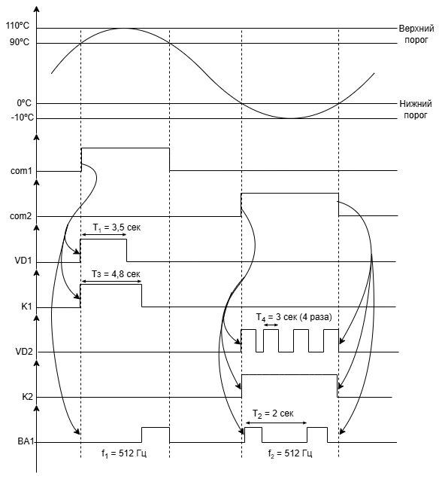
Рисунок 2 – Временные диаграммы работы устройства

2.2 Разработка функциональных схем блоков управления
2.2.1 Блоки управления первым светодиодом
Согласно заданию, первый светодиод должен включиться на определенный интервал времени при преодолении верхнего порога. Чтобы задать определенный интервал времени можно использовать одновибратор. Предполагаем, что светодиод требует ток для управления большей величины. Непосредственное подключение к одновибратору может быть исключено, следовательно, для управления светодиодом требуется усилитель. Схема управления светодиодом может быть представлена рисунком 3.
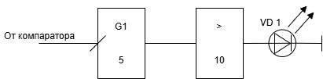
Рисунок 3 – Блок управления первым светодиодом
2.2.2 Блоки управления реле
Первое реле K1 должно включиться в момент преодоления верхнего порога на 4,8 секунды, поэтому можно реализовать с помощью одного общего одновибратора. Возможное схемное решение цепи управления первым реле предложено на рисунке 4.
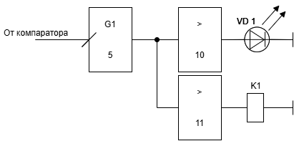
Рисунок 4 – Блок управления первым реле и первым светодиодом
Управление вторым реле аналогично первому реле и светодиоду. Схемное решение представлено на рисунке 6.
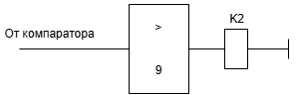
Рисунок 5 – Блок управления вторым реле
2.2.3 Блоки управления вторым светодиодом
Второй светодиод с момента преодоления нижнего порога должен мигать с периодом 3 секунды, 4 раза. То есть в этом случае нам нужно использовать триггер, который способен сохранять заданное ему состояние. Во время действия нарастающего фронта на управляющем входе происходи занесение в триггер единицы. Это приводит к началу работы генератора импульсов 13 и одновременно исключает активный сигнал на входе сброса счетчика 16. Генератор импульсов 13 начинает вырабатывать импульсы с заданным периодом, а счётчик осуществляет подсчёт количества сформированных генератором импульсов. Как только закончится действие третьего импульса, на выходе счётчика сформируется двоичное число 3, то есть на выходах 0 и 1 счётчика сформируется единица. Это приведёт к появлению на выходе конъюнктура единицы, которая будет действовать на вход сброса триггера. Возможное схемное решение представлено на рисунке 5.
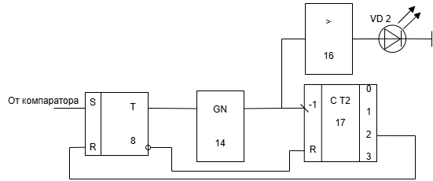
Рисунок 6 – Блок управления вторым светодиодом

2.2.4 Блок управления динамиком
Поведение динамика в курсовой работе оказывается довольно сложным, так как динамик должен вести себя по-разному при преодолении верхнего и нижнего порога. Спустя 3,5 секунды как преодолен верхний порог, динамик BA1 должен гудеть с частотой f₁ = 512 Гц. Учитывая необходимость обеспечения срабатывания первого реле спустя время, в схеме управления первым реле необходимо предусмотреть определенную задержку.
Когда преодолен нижний порог, то сигнал с компаратора com2 поступает на генератор 6, обеспечивающего нам необходимый период в 2 секунды. С генератора 6 сигнал передается на генератор 12, который формирует импульсы с частотой 512 Гц, а затем передает их на усилитель (рисунок 7).
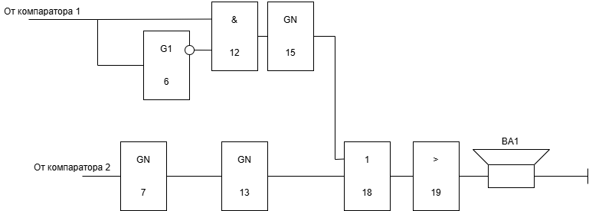
Рисунок 7 – Блок управления динамиком
2.3 Описание работы устройства по функциональной схеме
Учитывая предложенные схемные решения и алгоритм поведения устройства, разработана функциональная схема, предложенная на чертеже 003 Э2 (ПРИЛОЖЕНИЕ Б).
Устройство содержит:
- датчик – 1;
- измерительный усилитель – 2, линейно усиливающий сигнал с датчика;
- компараторы – 3, 4;
- усилители мощности – 9, 10, 11, 16, 19;
- асинхронные RS-триггеры – 8;
- одновибраторы – 5, 6;
- дизъюнктор – 18;
- конъюнктор – 12;
- двоичный счетчик – 17;
- генераторы импульсов – 7, 13, 14, 15.
Устройство работает следующим образом.
Если компаратор 3 формирует уровень логической единицы на выходе при превышении выходного сигнала усилителя уровня верхнего порога, то светодиод VD1 включается на 3,5 секунды, а реле K1 включаются на 4,8 секунды с помощью одновибратора 5. Также спустя 4,8 секунды начинается работа генератора 15, то есть начинается гудение динамика BA1 с частотой f1 = 512 Гц, что задается в генератор 15.
Если же происходит срабатывание компаратора 4, сигнал идет на триггер 8 во время работы которого, генератор 14 вырабатывает импульсы с периодом T₄ = 3 секунды, а в это время счётчик осуществляет подсчёт количества сформированных генератором импульсов. Как только закончится действие второго импульса, на выходе счётчика сформируется двоичное число 3, то есть на выходах счётчика сформируется единица. Это приведёт к появления на выходе конъюнктора единицы, которая будет действовать на вход сброса триггера.
После включаются реле K2 на время преодоления нижнего порога и подается логическая единица на генератор 7, что вызывает гудение динамик BA1 с частотой f₂ = 512 Гц и периодом T₂ = 2 секунды.

3 Разработка принципиальной схемы устройства
3.1 Расчет усилителя
Устройство предназначено для контроля температуры окружающей среды и использует датчик AD22100 с чувствительностью 0,0225В/ºС, у которого при рабочем напряжении U_{p} = 5В, диапазон изменения напряжения простирается от 0,25В до 4,75В. Будем считать, что изменения тока пропорционально изменению температуры при условии сохранения неизменным напряжения на датчике. Диапазон измеряемых температур простирается от -50 ºС до 150 ºС.
Устройство преобразует сигнал с датчика в выходное напряжение, меняющееся в диапазоне (0…4,5) В. для устройства задаются верхний порог 90 ºС и нижний порог 0 ºС. Чтобы напряжение на датчике оставалось неизменным, целесообразно использовать схему усилителя, предложенную на рисунке 8.
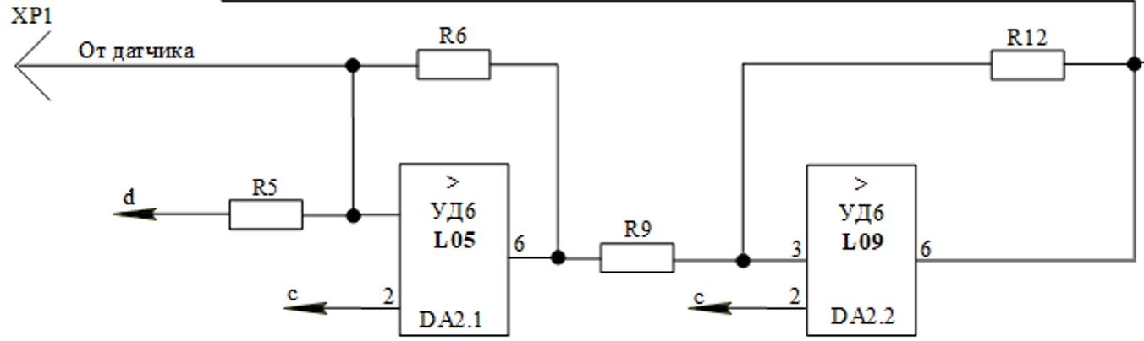
Рисунок 8 – Схема усилителя
Температурный датчик со встроенным модулем обработки сигнала под действием температуры меняет свое напряжение. Рассчитаем значение напряжения датчика при максимальной и минимальной температуре.
$U_{t}=U_{0}+\left(T+t\right)×U_{t}$;
$U_{tmax}=1,375В+110×0,0225 В/℃$;
$U_{tmax}=3,85 В$;
$$U_{tmin}=1.375В+\left(-10\right)×\frac{0,0225В}{℃};$$
$U_{tmin}=1,15 В$.
Рассчитаем значения коэффициентов усиления усилителя.
$∆Uвх=Uвхmax-Uвхmin=3,85 -1,15=2,7В$;
$∆Uвых=Uвыхmax-Uвыхmin=0-\left(-4,5\right)=-4,5В$;
K_{у} =$\frac{∆Uвых}{∆Uвх}=\frac{4,5}{2,7}=-1,66666$.
Теперь стоит определить значение резисторов в цепи.
Выбираем R12 = 10 кОм и R5 = 10 кОм.
К_{у} = R₆/R₅ = R₆/R₁₂ = R₆/10 кОм, отсюда
R₆ = К_{у} * 10 = 1,66666 * 10 = 16.6666 кОм;
A_{sin} = (3,85 – 1,15)/2 = 1,35 B;
A_{sin действ} = 0,707 * A_{sin} = 0,707 * 1,35 = 0,95445 В.
Так как у нас был использован инвертирующий усилитель, то мы должны еще раз инвертировать сигнал, т.е. использовать усилитель с коэффициентом -1, резисторы R9 и R11 равные 10 кОм. (керамический конденсатор).
Целесообразно выбрать резисторы типа Е24. В качестве резисторов R₅ и R₁₂ можно выбрать резисторы С2-29в-0,5-10 кОм ±1%, а в качестве резистора R₆ выбрать С2-29в-0,5-16 кОм ±5%.
3.2 Расчет схем формирования порогов
Согласно заданию, устройство при преодолении входным сигналом заданных порогов должно выполнять определённые функции.
При выборе микросхем компараторов необходимо обращать внимание на входные токи, которые должны быть минимальны, чтобы не влиять на величины установленных пороговых напряжений и не нагружать выходную цепь усилителя. Кроме того, компаратор должен обеспечивать требуемую нагрузочную способность для управления нагрузкой (логические элементы, светодиоды, реле), формировать требуемые логические уровни и обладать достаточным коэффициентом усиления. Следует обращать внимание на то, что выходные цепи компараторов могут быть организованы по схеме с открытым коллектором или истоком, что потребует включения во внешней цепи резистора для формирования уровня логической единицы. Выберем компаратор LM319 (рисунок 9), который допускает ток на выходе до 25 мА, имеет открытый коллектор и открытый эмиттер, что позволяет получить на выходе сигнал в пределах 0-5В для ТТЛ логики, широкий диапазон питающих напряжений до ±15 В, входной ток не превышает 250 нА, имеет защиту по выходному току.
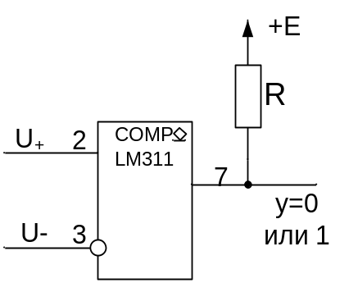
Рисунок 9 – Схема включения компаратора с открытым коллектором
Существуют микросхемы, в которых содержится два или большее количество компараторов, что иногда удобно в применении и дешевле.
Для формирования пороговых напряжений используем простейшие резисторные делители, в которых могут быть использованы дополнительно потенциометры использованы дополнительно потенциометры для подстройки пороговых напряжений. Токи через делители задают из соображений, чтобы они значительно превышали входные токи компараторов (на несколько порядков). Поскольку входные токи выбранного компаратора очень малы, выберем величины токов через делители на уровне нескольких миллиампер.
Но чтобы рассчитать делители, надо знать требуемые пороговые напряжения. Согласно заданию, верхний порог равен +4,5В, а нижний порог равен 0В. В качестве питающего напряжения для делителя с учётом полярности пороговых напряжений выберем Е = 5В, поскольку это напряжение используется для питания усилителя. Схема первого делителя представлена на рисунке 10.
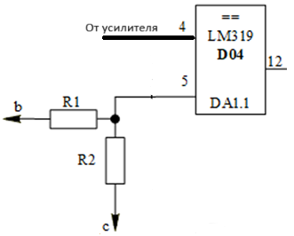
Рисунок 10 – Схема делителя 1-го компаратора
Рассчитываем параметры делителя для первого компаратора. Зададим ток через делитель равный I=2мА. Тогда справедливо: $R_{1}+R_{2}=\frac{E}{I}$.
Сопротивление резистора R2 определится из выражения: R2 =$\frac{\left|U_{пор}\right|}{I}$,
где
R2 = 1700 Ом;
R1 = 800 Ом.
Аналогично для нижних пороговых значений. Зададим ток через делитель равный I=2мА. Тогда справедливо: $R_{3}+R_{4}=\frac{E}{I}$.
Сопротивление резистора R4 определится из выражения: R4 =$\frac{\left|U_{пор}\right|}{I}$,
где
R4 = 687,5 Ом;
R3 = 1812,5 Ом.
В качестве резисторов R1 можно выбрать резистор С2-29в-0,5-820 Ом ±5% и R3 можно выбрать резистор С2-29в-0,5-1,8 (кОм) ±1%, а в качестве R2 можно выбрать резистор С2-29в-0,5-1,6 (кОм) ±5% и в качестве R4 можно С2-29в-0,5-680 (Ом) ±5%.
Схема второго делителя представлена на рисунке 11.
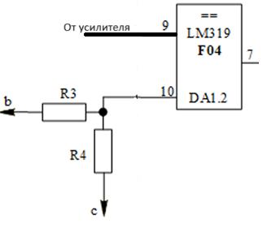
Рисунок 11 – Схема делителя 2-го компаратора
В простейшем случае достаточно подобрать сопротивления резисторов так, чтобы с заданной точностью формировались требуемые пороговые напряжения. Это позволит не использовать потенциометры.
3.3 Расчет схем управления светодиодами
При использовании светодиодов решаются две задачи: задача управления и задача обеспечения требуемого тока для нормального свечения светодиодов.
Согласно заданию, первый светодиод должен включиться на 3,5 секунды с момента превышения верхнего порога. Для формирования данного порога будет использована микросхема одновибратора К555АГ3, для которой необходимо рассчитать RC-цепь, которая обеспечит требуемую продолжительность свечения светодиода (рисунок 12). Светодиод выберем модели АЛ310А, у которого прямое напряжение равно 2 В. Технические характеристики данной модели: напряжение питания (U) +5 В и ток потребления (I) 20 мА. Из этих данных можно рассчитать сопротивление резистора R₁₃:
$R_{13}=\frac{U}{I}=\frac{5B}{20mA}=250 Ом$.
Выбираем резистор С2-29в-0,5-240 (Ом) ±5%, вместо $R_{13}$= $R_{14}$.
Для расчета С₁₆ используем следующую формулу (С₁₆ = С₁₇):
$T_{и}≈0,45⋅R⋅C$.
Откуда получим С:
$С_{16}=31 мкФ$;
$$T=0,45×250×0,031≈3,5 сек.$$
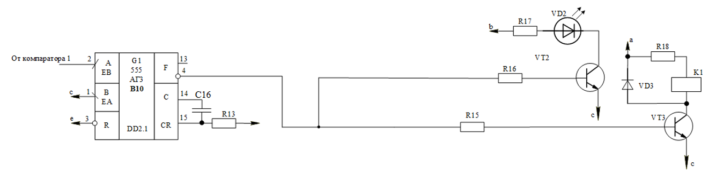
Рисунок 12 – Схема управления первым светодиодом
Согласно заданию, при превышении нижнего порога второй светодиод должен мигать с периодом 3 секунды 4 раза.
При преодолении нижнего порога потребуется применение триггера, счётчика и генератора. То есть в этом случае надо считать импульсы частотой 1/T₁ и вовремя прекратить работу первого генератора. В качестве триггера можно использовать D-триггер, срабатывающий по фронту K561TM2. Постоянно подавая на вход D уровень логической единицы, можно по фронту записывать в триггер единицу, что и требуется в упомянутой схеме. В качестве счётчика можно использовать любую микросхему счётчика, среди ТТЛ элементов можно использовать К561ИЕ19.
Транзистор VT2 выберем модели КТ315Б, у которого максимально допустимый ток коллектора равен 100 мА > 10 мА, максимально допустимое напряжение между коллектором и эмиттером равно 20 В > E, а коэффициент усиления по току в схеме с общим эмиттером равен h21э = (50…350). В дальнейших схемах управления будем использовать те же транзисторы и светодиоды, описанные в этом пункте. Пусть схема управляется с выхода элемента, выполненного по ТТЛ технологии. Тогда U₁ = 2,4 В. Поскольку транзистор кремниевый, U_{бэ} ≈ 0,7 В. Учитывая минимальное значение коэффициента усиления h21э = 50, степень насыщения S = 2.
Для построения необходимо использовать генератор импульсов, с емкостью C₁₉, найдем её. $ƒ=\frac{5×{10}^{-4}}{C}, где ƒ=\frac{1}{T}=\frac{1}{3,5}=0,28 \left(Гц\right), откуда C19=\frac{5×{10}^{-4}}{0,28}=17* {10}^{-4}\left(Ф\right).$
Схема представлена на рисунке 13.
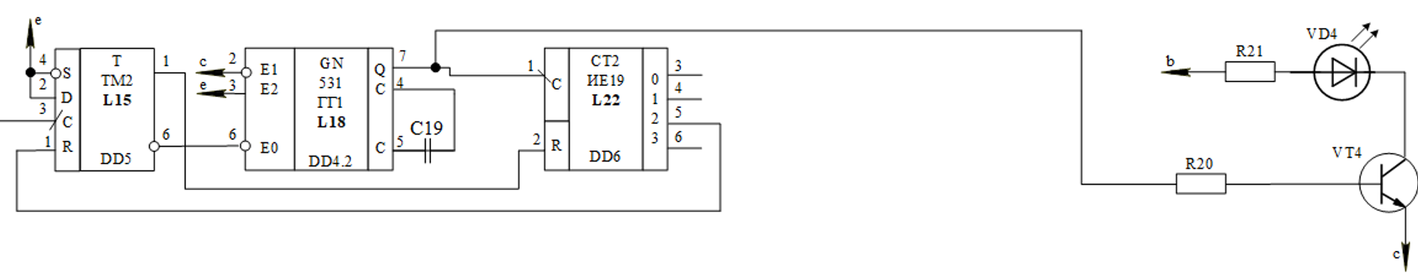
Рисунок 13 – Схема управления вторым светодиодом
Логическая единица, сформировавшаяся в конъюкторе, через транзисторный ключ заставляет динамик гудеть.
3.4 Расчет схем управления реле
Согласно заданию, первое реле должно включиться на 4,8 секунды с момента превышения верхнего порога. Схема прилагалась выше (рисунок 13).
Относительно реле заданы параметры типа TRC-D-3 с сопротивлением обмотки R=1000(Ом) и током срабатывания Iср=24(мА). Определим требуемое для срабатывания реле напряжение.
Определим требуемое для срабатывания реле напряжение:
U_{ср} = R ⋅ I_{ср} =9,75В;
U_{ср} = R ⋅ I_{ср} = 1000 Ом * 0,024 А = 23 В.
Для формирования такого напряжения нужно использовать напряжение 15В и последовательно включенный резистор. В качестве усилителя можно использовать биполярный транзистор КТ315Б.
Рассчитаем токоограничивающий резистор R₁₁ с помощью закона Ома: R₁₁ = U / I = 15/0.024= 625 (Ом). В качестве данного резистора выберем резистор С2-29в-0,5-620 (Ом) ±5%.
Диод VD2 позволяет защитить коммутирующий транзистор при выключении реле. Выбирается диод из числа выпрямительных с допустимым напряжением более 15В и допустимым импульсным прямым током, например, в 1А. Можно выбрать такой диод, как 1N4007.
Рассчитаем сопротивление R₁₀:
I_{R10} = $\frac{0,24}{50}$ = 0,0048 А;
R₁₀ = $\frac{2.4-0.7}{0,0048}$ = 354,1 Ом.
В качестве данного резистора выберем резистор С2-29-0,5-360 (Ом) ±5%.
Второе реле должно включиться на время преодоления нижнего порога, поэтому достаточно на выходе компаратора включить усилитель по рассчитанной для первого случая схеме, но согласовать с помощью инвертора момент включения реле (ведь с компаратора активный уровень может быть равен нулю, что удобно при управлении светодиодом). Так как реле, диод и транзистор используются те же, что и в блоке управления первым реле, следовательно, подключаются резисторы с соответствующими значениями.
R₁₀ = R₁₆ = 355 Ом, R₁₁ = R₁₈ = 625 Ом;
Схема представлена на рисунке 14.
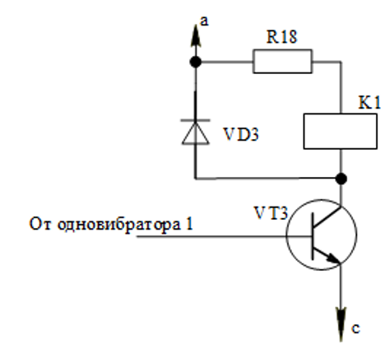
Рисунок 14 – Схема управления реле
3.5 Расчет блока управления динамиком
Для управления динамиком потребуются управляемые генераторы импульсов.
Согласно заданию, если превышение сохраняется, динамик должен гудеть с частотой 512 Гц. А при превышении нижнего порога – динамик должен гудеть с частотой 512 Гц с периодом в 2 секунды. В зависимости от того какой порог был преодолен на дизъюнктор подается 1.
При преодолении верхнего порога динамик должен гудеть с частотой F₁ если превышение сохраняется (то есть с задержкой 4,8 секунды с момента превышения верхнего порога). В этом случае, надо использовать коньюнктор на который будут идти два сигнала один с компаратора другой с одновибратора. С компаратора будет выходить 0 сигнал 4,8 секунды после, он пошлет 1. Как только это произойдет заработает динамик с частотой F₁ до момента, пока превышение верхнего порога не закончится.
При преодолении нижнего порога потребуется применение двух генераторов. Низкочастотный генератор должен управлять высокочастотным генератором с частотой F₂, на выходе которого имеется усилитель, заставляющий динамик гудеть. Усилитель для управления динамиком рассчитывается так же, как усилитель для управления реле. Формально динамик, используемый в проекте, обладает некоторым индуктивным сопротивлением и при коммутации на его обмотке может наводиться электродвижущая сила, которая может повредить коммутирующий транзистор. Поэтому целесообразно параллельно динамику поставить защитный диод, предусмотренный в схеме коммутации реле.
В устройстве используется динамик с активным сопротивлением R_{д} = 80 Ом. Подключим его к цепи питания +5В:
$$I= \frac{5 В}{80 Ом}=62,5 мА.$$
Следовательно, транзистора КТ315Б хватает, и новый выбирать не нужно, так как максимально допустимый ток коллектора равен 100 мА, что больше 62,5 мА.
Чтобы обеспечить гудение динамика с частотой 512 Гц при превышении верхнего порога, необходимо воспользоваться генератором импульсов К531ГГ1 подключенным конденсатором С₂₁.
Вычисление ёмкости С₂₁:
C₂₀ = 5 * 10⁽⁻⁴⁾ / 512 = 0,00976 * 10⁽⁻⁴⁾ (Ф).
Сигнал с первого компаратора управляет высокочастотным генератором с частотой f₁ через усилитель, заставляющий динамик гудеть.
Чтобы обеспечить гудение динамика с частотой 512 Гц с периодом 2 сек при превышении нижнего порога, необходимо воспользоваться генератором импульсов К531ГГ1 подключенным конденсатором С₂₂, а также генератором К531ГГ1 с конденсатором С_{19.}
Вычисление ёмкости С₂₂:
C₂₁ = 5 * 10⁽⁻⁴⁾ / 512 = 0,00488 * 10⁽⁻⁴⁾ (Ф).
Таким образом, для расчета С₁₉ используем следующую формулу:
$T_{и}≈0,45⋅R⋅C$.
Откуда получим С₁₈:
$С_{18}=17.7 мкФ$;
$$T=0,45×250×0,0355≈2 сек.$$
Сигнал со второго компаратора управляет высокочастотным генератором с частотой f₂ через усилитель, заставляющий динамик гудеть (рисунок 15).
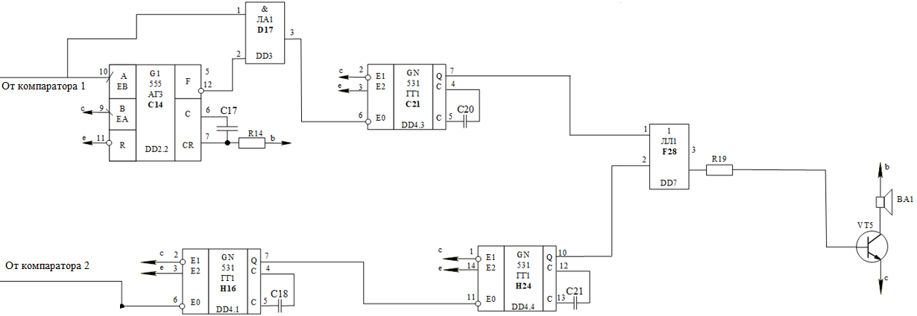
Рисунок 15 – Схема управления динамиком
3.6 Описание работы устройства по принципиальной схеме
Принципиальная схема устройства предложена на чертеже 004 Э3 (ПРИЛОЖЕНИЕ В).
Устройство содержит:
– датчик AD22100;
– компараторы DA1.1, DA1.2;
– измерительные усилители DA2.1 и DA2.2;
– инвертор DD1;
– дизъюнктор DD7;
– конъюнкторы DD3;
– одновибраторы DD2.1, DD2.2;
– D-триггер DD5;
– генераторы импульсов DD4.1, DD4.2, DD4.3, DD4.4;
– счётчик DD6 для реализации счётчика с модулем счёта, равным 2;
– транзисторные ключи для управления реле и динамиком VT1, VT2, VT3, VT4;
– Резисторные делители R2…R5 формируют пороговые напряжения для компараторов.
Устройство работает следующим образом. В процессе настройки подбирают параметры усилителя DA1 так, чтобы в заданном диапазоне изменения напряжения через датчик AD22100 выходное напряжение усилителя меняется на от 0В до +4,5В. Этот сигнал выдаётся на контакт разъёма XP1. Одновременно сигнал принимается прямыми входами компараторов DA1.1, DA1.2 которые сравнивают его с опорными уровнями.
Если превышен верхний порог, то на выходе компаратора формируется нарастающий фронт и устанавливается уровень логической единицы. По нарастающему фронту запускаются одновибратор DD2.1 включая на 3,5 секунды первый светодиод и первое реле с помощью транзистора VT2. Логическая единица с компаратора так же активирует одновибратор DD2.2, который в свою очередь 3 секунды посылает 0 сигнал на коньюнктор DD3. По истечению 4,8 секунд подается сигнал на тональный генератор с частотой 512 Гц, который посылает сигнал на транзистор VT5 и динамик ВА1.
При снижении температуры до нижнего порога, на выходе второго компаратора DA1.2 формируется низкий уровень, активируя реле K2 при помощи транзистора VT1. Сигнал с компаратора также идет на Д-триггер DD5, запуская последовательность импульсов с генератора DD4.1 импульсы которого, управляют работой генератора DD4.2. Счётчик DD6 начинает отсчитывать два импульса и сбрасывает триггер DD5 завершив световую посылку. В результате независимо от времени пребывания сигнала на выходе усилителя ниже нижнего порога светодиод промигает четыре раза с периодом 3 сек. В свою очередь сигнал с компаратора идет на два генератора DD4.1 и DD4.4, соответственно, после звуковой сигнал поступает на транзистор VT5 и динамик ВА1 гудит с частотой 512 Гц.

4 Результаты электронного моделирования устройства
На ЭВМ при помощи программы Electronic Workbench версии 5.12 была смоделирована аналоговая и цифровая схемы.
Представление верхнего и нижнего порога усилителя представлено на рисунках 16, 17.
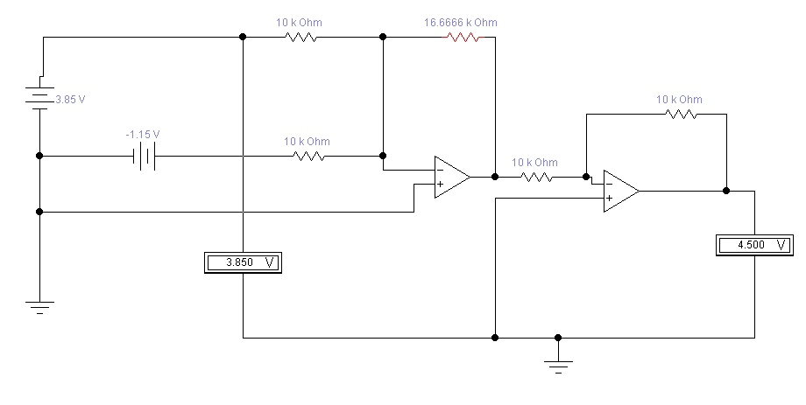
Рисунок 16 – Моделирование верхнего порога усилителя в статике
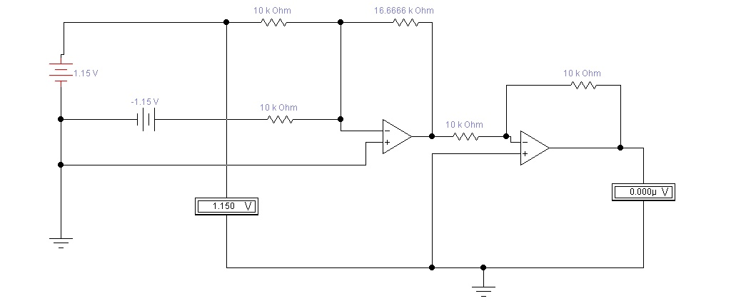
Рисунок 17 – Моделирование нижнего порога усилителя в статике
Измерительные приборы показывают уровни входного и выходного сигналов (напряжений). Выходные сигналы имеют обратную полярность по сравнению с заданной, т.к. схема реализована на основе инвертирующего усилителя (рисунок 18, 19). Получить заданную полярность можно добавив на выход схемы инвертирующий повторитель (см. модель в динамике).
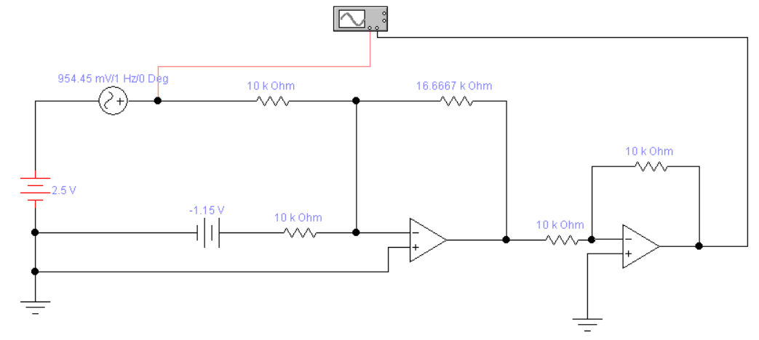
Рисунок 18 – Моделирование усилителя в динамике
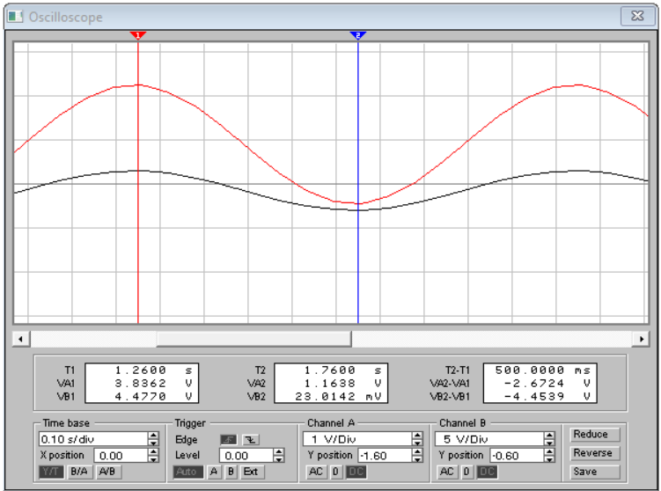
Рисунок 19 – Значение осциллографа
Осциллограф показывает значения входного и выходного сигналов на границах заданного диапазона. Значения напряжений соответствуют рассчитанным.

Схема модели для работы компараторов представлена рисунком ниже (рисунок 20):
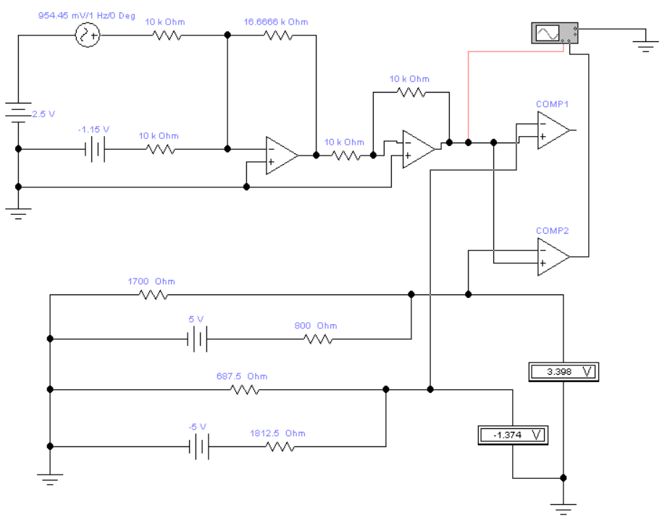
Рисунок 20 – Схема модели для работы компараторов

Компараторы с открытом коллектором в схеме заменены операционными усилителями (рисунок 21, 22):
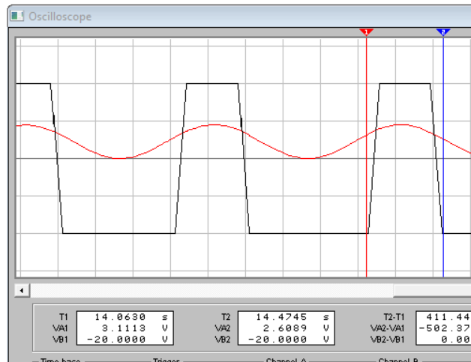
Рисунок 21 – Работа 1-го компаратора
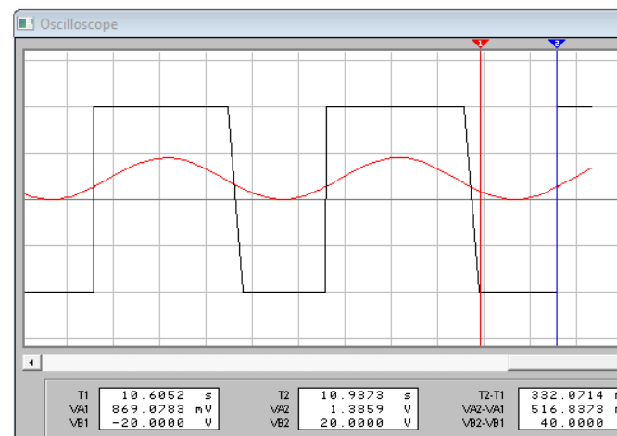
Рисунок 22 – Работа 2-ого компаратора

Заключение
В выполненном курсовом проекте была разработано, спроектировано и смоделировано устройство измерения и управления на основе датчика AD22100. Оно является работоспособным и может быть использовано для контроля температуры и выполнения каких-либо действий, зависящих от ее значения. Схема была смоделирована на ЭВМ. Полученные результаты моделирования показали правильность расчетов.
К пояснительной записке прилагаются структурная (Приложение А), функциональная (Приложение Б) и принципиальная (Приложение В) схемы устройства, перечень использованных элементов (Приложение Г).

Список используемой литературы
1. И.И. Иванов. Основы электротехники. Учебник для вузов. – М.: Энергоатомиздат, 2003.
2. А.С. Касаткин, М.В. Немцов. Электротехника. – М.: Академия, 2005.
3. П. Хоровиц, У. Хилл. Искусство схемотехники. – М.: Мир, 2003.
4. В.А. Лачин, Н.С. Савелов. Электроника. – Ростов н/Д: Феникс, 2004.
5. Р.А. Сворень. Электроника шаг за шагом. – М.: ДМК Пресс, 2001.
Приложение А
(обязательное)
Схема электрическая структурная

Приложение Б
(обязательное)
Схема электрическая функциональная

Приложение В
(обязательное)
Схема электрическая принципиальная

Приложение Г
(обязательное)
Перечень элементов

